INTERVJU S NOVIM RAVNATELJEM, GOSP. ZDENKOM KOBEŠČAKOM
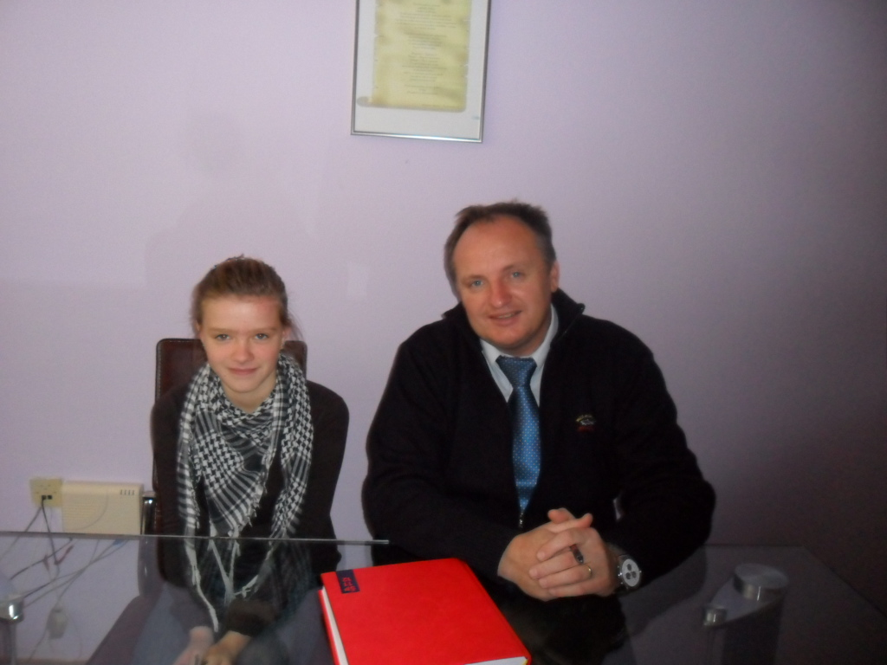
KAKO SE OSJEĆATE NA MJESTU NOVOG RAVNATELJA NAŠE ŠKOLE ?
Osjećam se još uvijek radoznalo i istraživački zbog nepoznavanja što ova uloga sve donosi, a s druge strane sam radostan zbog podrške okoline, učenika i djelatnika.
KAKAV JE POSAO RAVNATELJA? ŠTO SVE RAVNATELJ RADI?
Ravnatelj je veza i koordinator svih unutar škole, ali i škole s lokalnom zajednicom. Temeljni je zadatk omogućiti svima da rade najbolje što mogu.
KOJI SU VAM NAJVAŽNIJI PRIORITETI OVE ŠKOLSKE GODINE?
1. Dovršiti infrastrukturu u matičnoj i podučnoj školi tj. dovršiti školsku športsku dvoranu, urediti pročelja i okoliš.
2. Ispitivati mogućnosti i uz dogovor svih zainteresiranih sudionika ojačati školu da što bolje pripremi učenike za srednju školu.
KAKVE SVE INOVACIJE ŽELITE UVESTI U NAŠU ŠKOLU I PROGRAME?
Neki su već uvedeni, znači, pitanje prezuvanja, novosti u prehrani učenika, češće koordinacije u trokutu učitelji-roditelji-učenici. Pripremaju se i druge inovacije, ali većinom u drugom polugodištu.
KAKVE SVE SANKCIJE ĆE TE POSTAVITI ZA UČENIKE KOJI NE POŠTUJU KUĆNI RED ŠKOLE?
Ništa novoga, već primjena dogovorenih posljedica i pedagoških mjera.
JE SU LI VAS NA NOVOM RADNOM MJESTU DOČEKALI STARI PROBLEMI ?
Ako se izuzme gradnja školske športske dvorane, bitnih problema nije ni bilo.
KAROLINA TRETINJAK, 8.a

